Estudo dirigido ECG - Marília Rosa

Auto correlação

## O que podemos dizer sobre a ergodicidade e estacionariedade deste sinal?

Para definir se o sinal é estacionário precisamos analisar suas propriedades na auto correlação. Ao observar o correlograma (gráfico da correlação, nesse caso auto correlação) devemos encontrar a propriedade do amortecimento, ou seja, um gráfico decrescente. Com base na não mudança da autocorrelação no tempo e nos gráficos produzidos nas outras questões (analisando variância e média), podemos dizer que o sinal de ECG é estacionário.

Ser estacionário não implica em ser ergodico. Com base nas questões anteriores podemos ver que a média conjunta tende a média temporal e por isso ele é ergodico.

A seguir o gráfico gerado em comparação com a função xcorr() e a própria função desenvolvida no código em anexo:

No algoritmo, foi desenvolvida a auto correlação apenas para o lado x positivo conforme a figura abaixo.

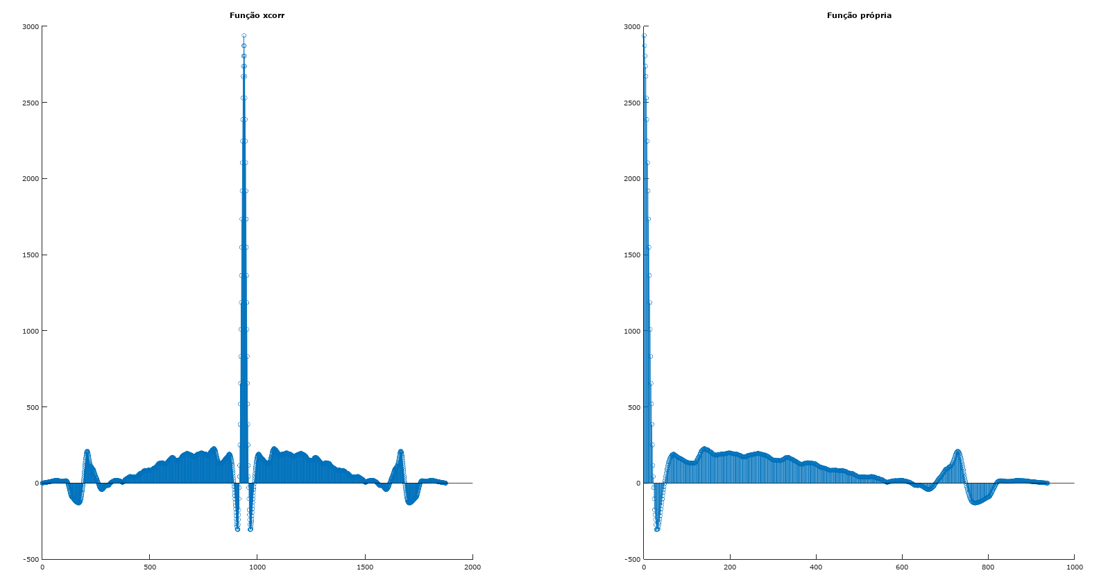

E no seguinte, a função refletida para o x negativo mostrando a semelhança com a função xcorr:

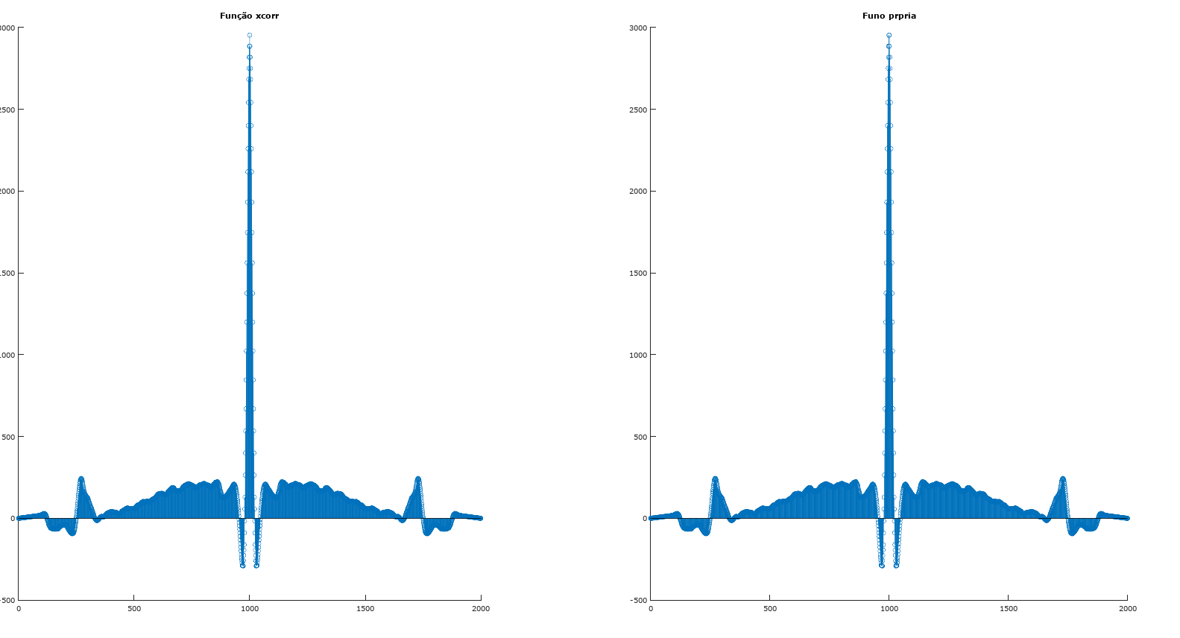

Para essa análise, foram usadas 1000 amostras aproximando para o número de amostras presentes em uma janela que varia entre 900 e 1000 de forma geral, sem contar a real distância entre os picos.

Para 2 ciclos de 1000 amostras temos:

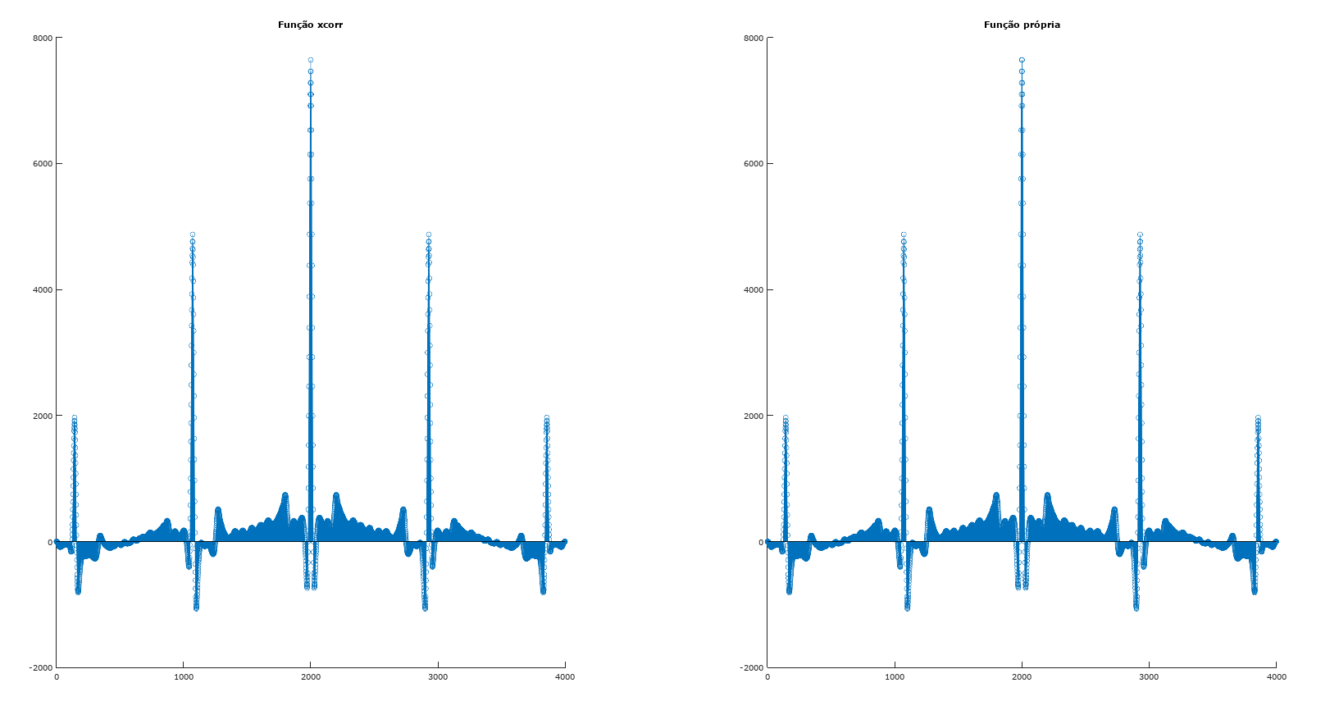

Para ambos os casos podemos observar a decrescente forma do correlograma e mostrando o amortecimento.